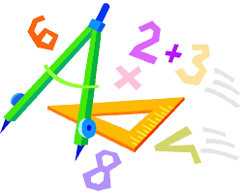
«Всезнайки»

Девиз:
«Математика – царица наук»

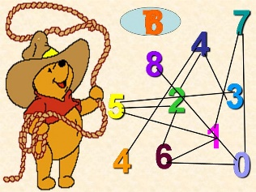 День Математики
«Математика – гимнастика для ума»
День 1

Здравствуй, Математика!  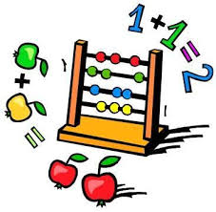 | - Минутка Здоровья (проходим по ссылке и выполняем зарядку) | https://www.youtube.com/watch?v=QuqQcy6DsGE | 8.45-8:50  8:50-9:00
 | - Завтрак вместе!  Математические игры с готовыми завтраками | https://yandex.ru/video/preview/?filmId=10280618255546074068&from=tabbar&parent-reqid=1604391926185031-1428984155361991359500107-production-app-host-vla-web-yp-311&text=завтрак+с+математикой | 9.00 - 9.30
 | 5 класс  Математика и расцвет цивилизации. Рождение чисел  6 -7 класс  История математики. Язык Вселенной  7 – 8 класс  Считаем легко!  9 – 11 класс  О ЕГЭ предметно. Ближайшие цели единого госэкзамена | https://www.youtube.com/watch?v=TQ1y35AxVVM  https://www.youtube.com/watch?v=SawtW_ifaEA  https://www.youtube.com/watch?v=xQUUh1Xq9-I  https://www.youtube.com/watch?v=Kiron5Leeyc&list=PLr3fDr4EMQM5Jo4bXgHPwOKBVtKxdWEuY | 9.40 -13.00
 | - Обед  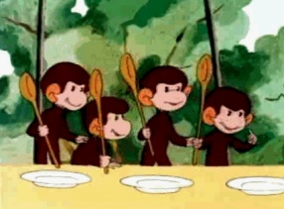 |  | 13.00 -13.30
 | - Подводим итоги математического дня!  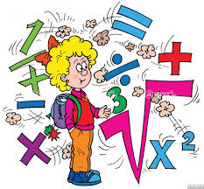 | Zoom | 13.30 -14.30

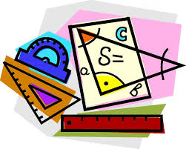День геометрии
«Все вокруг геометрия»
День 2

Знакомьтесь: Я - геометрия!  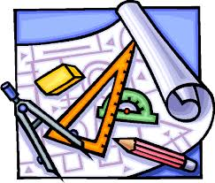 | - Минутка Здоровья | Ссылка:  https://www.youtube.com/watch?v=QuqQcy6DsGE | 8.45 – 9.00
 | - Завтрак «Геометрия в тарелке» |  | 9.00 - 9.30
 | Занимательная геометрия  5 – 7 класс  Древние технологии. Гениальная геометрия  - 8-9 класс  Светочи мира. Пифагор  - 10 – 11 класс  Откровения пирамид | https://www.youtube.com/watch?v=JRF_jJp4wSY  https://www.youtube.com/watch?v=JIDpVEwuCoY  https://www.youtube.com/watch?v=TBmcGfGXpi8 | 9.45 -13.00
 | - Обед |  | 13.00 -13.30
 | - Подводим итоги геометрического дня!  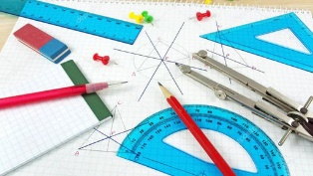 | Zoom | 13.30 -14.30

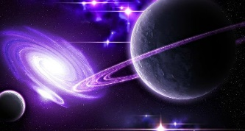Фильм, фильм, фильм…
«Астрономия – наука, которая учит нас, как правильно пользоваться Солнцем и планетой»
День 3
 | - Минутка Здоровья |  | Ссылка:  https://www.youtube.com/watch?v=QuqQcy6DsGE | 8.45 – 9.00
 | - Завтрак! |  |  | 9.00 - 9.30
 | - Открытый космос | https://www.youtube.com/watch?v=Ywstp_CodR0 |  | 9.45-14.30

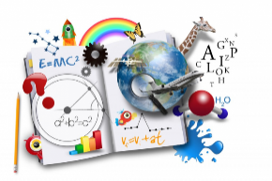
День 4
«Удивительная физика»  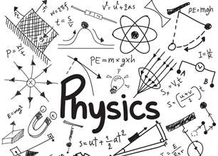 | - Минутка Здоровья | Ссылка: https://www.youtube.com/watch?v=QuqQcy6DsGE | 8.45 – 9.00
 | Завтрак по - ньютоновски! |  | 9.00 - 9.30
 | 5 – 6 класс  Физика воды: опаснее огня  7 – 8 класс  Физика в жизни человека: от истоков до сегодняшних дней  8 – 9 класс  Физика на кухне  10 класс  Удивительные миры Циолковского  11 класс  Свободная энергия Теслы | https://naukatv.ru/video/659  https://www.youtube.com/watch?v=yH6hJEB9wIY  https://naukatv.ru/video/694  https://www.youtube.com/watch?v=l80aSOX7Uxc  https://www.youtube.com/watch?v=h-UUkTqp778 | 9.45 -13.00
 | - Обед |  | 13.00 -13.30
 | - Подводим итоги физического дня! | Zoom | 14:00-15:00
День физики
«Наука – это физика, все остальное – собирание марок»
День информатики
«Кто владеет информацией, тот владеет миром»
День 5

 | - Минутка Здоровья | Ссылка:  https://www.youtube.com/watch?v=QuqQcy6DsGE | 8.45 – 9.00
 | - Завтрак с роботом |  | 9.00 - 9.30
 | Занимательная информатика  7 класс  Для чего мы изучаем информатику?  - 8-9 класс  За гранью. Напечатать мир  - 10 – 11 класс  За гранью. Искусственный интеллект | https://www.youtube.com/watch?v=sIGdGm_llbY&feature=emb_logo  https://www.youtube.com/watch?v=dlDGxCSy430&feature=emb_logo  https://www.youtube.com/watch?v=EFd1uWNT0AU&feature=emb_logo | 9.40 -13.00
 | - Обед |  | 13.00 -13.30
 | - Подводим итоги информационного дня! | - Zoom | 13.30 -14.30

